新 书 推 荐
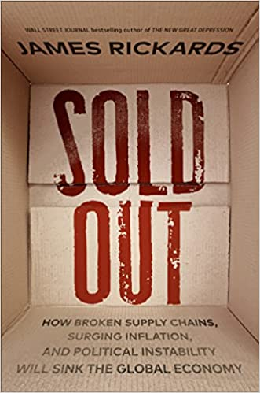
中文书名：《售罄：供应链断裂、通胀飙升和政治动荡将如何拖垮全球经济》
英文书名：SOLD OUT: How Broken Supply Chains, Surging Inflation, and Political Instability Will Sink the Global Economy
作 者：James Rickards
出 版 社：Portfolio
代理公司：ANA/Lauren Li
页 数：256页
出版时间：2022年11月
代理地区：中国大陆、台湾
审读资料：电子稿
类 型：大众社科

内容简介：

供应链危机即将到来。今天，你最喜欢的产品从商店货架上消失了，陷入了太平洋某处的供应链困境。但六个月甚至三年后，这种供应链中断会是什么样的呢？虽然我们希望新冠大流行后的复苏将消除这些问题，但现实是，数字货币、梗股（meme stocks）和社交媒体无法解决跨越大洋和大陆生产和运输实物的古老问题。据詹姆斯·瑞卡兹（James Rickards）所说，消费者的失望只是全球经济崩溃威胁的巨大的、来势汹汹的冰山一角。

在《售罄》（Sold Out）一书中，瑞卡兹分享了他对我们在大流行后的未来的预测，并概述了消费者和企业主如何在崩溃之前取得进展。例如，他探讨了中澳贸易战引发的中国能源短缺如何扰乱钢铁市场，迫使整个工厂关闭。他还解释了通胀上升将如何在短短几年内最终导致通货紧缩，因为消费支出最终会因高税收、过度负债和更多裁员而减少，以及为什么这种经济状况与20世纪30年代非常相似。最后，他考察了货币的未来，包括美元本身的消亡。

未来几个月，我们的全球经济将面临前所未有的挑战。但成败与否取决于我们是否已经准备好应对它，以及我们现在能做些什么来阻止即将到来的崩溃。

恰逢其时：世界各地的企业和消费者都感受到了供应链危机的影响……情况只会变得更糟。这是每个人都在谈论的话题，从各个政治派别的新闻媒体，到大学，再到白宫。瑞卡兹是一位反传统的思想家，他将自己独特的视角带给了对未来越来越恐惧、怀疑和不确定的观众。

成长性的平台：瑞卡兹的平台继续稳步增长，特别是自新冠大流行以来。自2020年初以来，他的推特平台每周约增长1000名粉丝。

强大的媒体联系：瑞卡兹与媒体关系密切，经常出现在美国消费者新闻与商业频道（CNBC）、福克斯新闻台（FOX）、美国有线电视新闻网（CNN）、美国国家公共广播电台（NPR）、彭博社（Bloomberg）、英国广播公司（BBC）和C-SPAN电视台（C-SPAN）上。他是《金融时报》（Financial Times）、《纽约时报》（New York Times）和《华盛顿邮报》（Washington Post）的专栏撰稿人，也是《每日清算》（Daily Reckoning）的撰稿人，该杂志拥有超过50万美国读者。国际新闻媒体经常就疫情后的世界和货币的未来等话题对瑞卡兹进行采访。

值得投资的作家：瑞卡兹之前的所有书籍都是《纽约时报》（New York Times）和/或《华尔街日报》（Wall Street Journal）的畅销书。

作者简介：

詹姆斯•里卡兹（James Rickards）是金融时事通讯《战略情报》（Strategic Intelligence）的编辑，也是The New Great Depression、Aftermath、《毁灭之路》（The Road to Ruin）等畅销书的作者。他是一名投资顾问、律师、发明家和经济学家，曾在花旗银行（Citibank）、美国长期资本管理公司（Long-Term Capital Management）和卡克斯顿合伙公司（Caxton Associates）担任高级职务。

谢谢您的阅读！
请将反馈信息发至：李文浩（Lauren Li）
安德鲁·纳伯格联合国际有限公司北京代表处
北京市海淀区中关村大街甲59号中国人民大学文化大厦1705室
邮编：100872
电话：010-82449901
传真：010-82504200
Email：Lauren@nurnberg.com.cn
网址：http://www.nurnberg.com.cn
微博：http://weibo.com/nurnberg
豆瓣小站：http://site.douban.com/110577/
新浪微博：安德鲁纳伯格公司的微博_微博 (weibo.com)
微信订阅号：ANABJ2002


